附件3

艺术技能资源制作说明
一、具体要求
资源纳入国家中小学智慧教育平台美育频道“艺术技能”栏目。内容以视频形式呈现，作者不超过8人。每门课程由2—8个讲解视频组成，单个视频时长10—20分钟。采用“教师讲解+多媒体大屏”的形式，适当呈现授课教师画面，录制环境安静无噪声，光照充足均匀，教师语言规范，声音响亮。视频中所用课件及嵌入的媒体素材内容清晰无误，界面设计简明、布局合理、重点突出、风格统一，课件模板可在征集系统首页“操作指南”中下载。须包含片头片尾，片头时长5秒，片头文字信息应包含所属艺术门类、课程名称、主讲教师信息等。
各类资源视频须确保画面流畅、图像清晰，语音与字幕、口型同步，字幕清晰。避免出现画面质量模糊、无版权授权的影像画面。单个视频大小不超过3G，视频画面比例16:9，编码格式H.264/25帧，分辨率1920*1080P，码率8Mbps。音频AAC编码、码率128Kbps。
资源如包含人工智能生成的图片、音频、视频等内容（AIGC），须严格遵循国家网信办等七部门联合印发的《生成式人工智能服务管理暂行办法》等相关政策法规要求，并在资源中明确标注和说明。
二、模板参考
（一）封面页
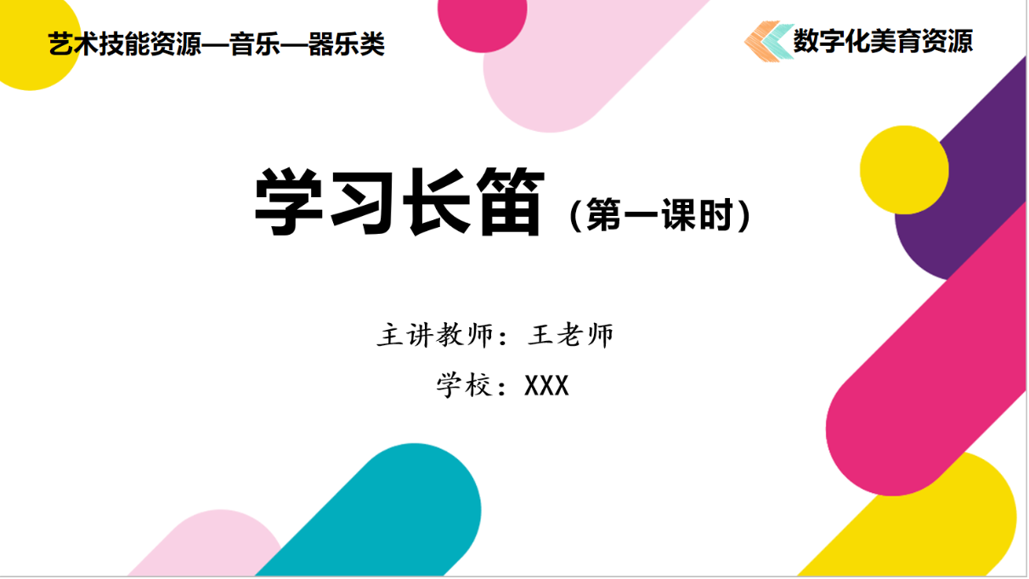图1 封面页制作示例
在PPT首页应清晰呈现该资源的标题（精确到课时）、分类、主讲人、学校等信息。其中，标题居中（微软雅黑，66号，课时使用32号，加粗），右上角标注“数字化美育资源”标识（微软雅黑，24号，加粗），左上角标注该艺术技能资源的具体模块以及类别（微软雅黑，24号，加粗），中下方为该资源的主讲教师以及学校（楷体，28号，加粗）。
（二）目录页
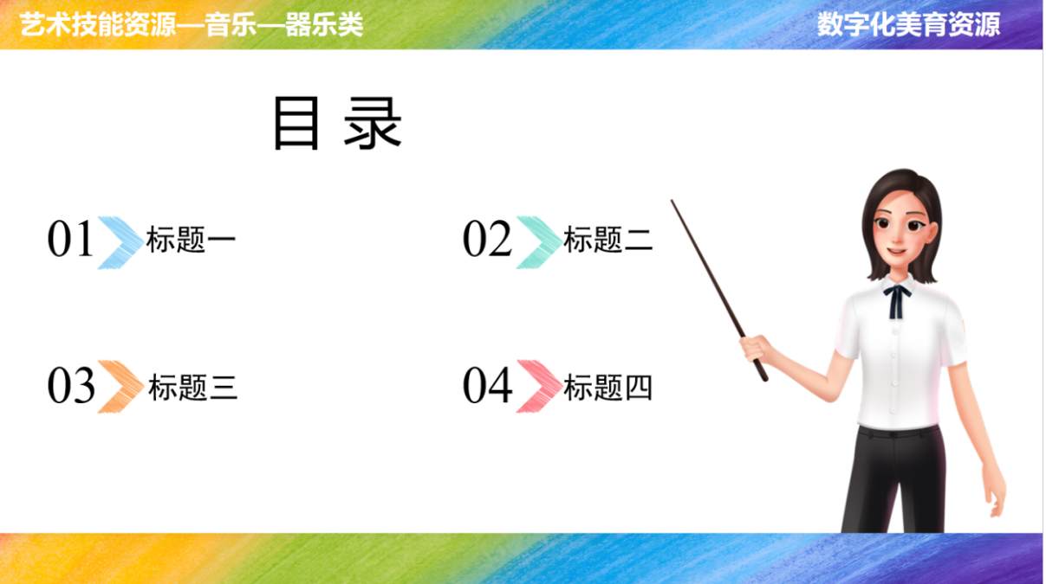图2 目录页制作示例
在PPT目录页应清晰展现该资源的目录内容。其中，“目录”二字居上靠左（微软雅黑，54号），标题两个一组横向排列（黑体，28号），右上角标注“数字化美育资源”标识（微软雅黑，24号，加粗，白色），左上角标注该艺术技能资源的具体模块以及类别（微软雅黑，24号，加粗，白色）。
教师在使用PPT进行艺术技能资源录制时，应将PPT作为背景进行录制，人像嵌入其中，遵循“展示在左，人物在右”原则，人像尽量不覆盖展示内容。
（三）内容页
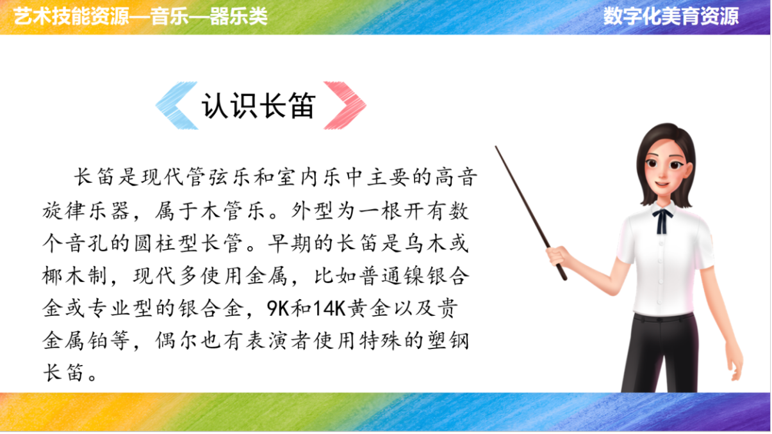图3 内容页制作示例
PPT的内容页教师可根据需要自行添加。其中，标题居上靠左（黑体，36号），内容居中靠左（楷体，28号）。在制作时，如需全屏展示某素材，可将人像暂时隐藏。
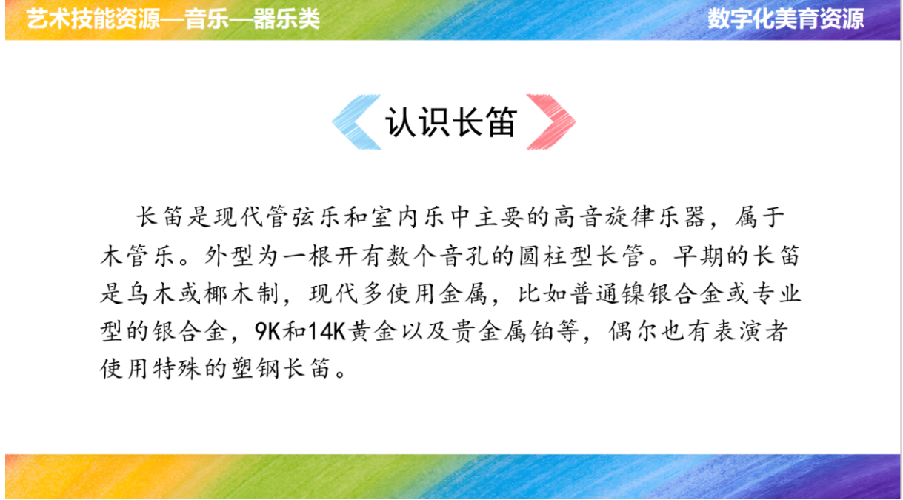
图4 内容页制作示例
（四）尾页
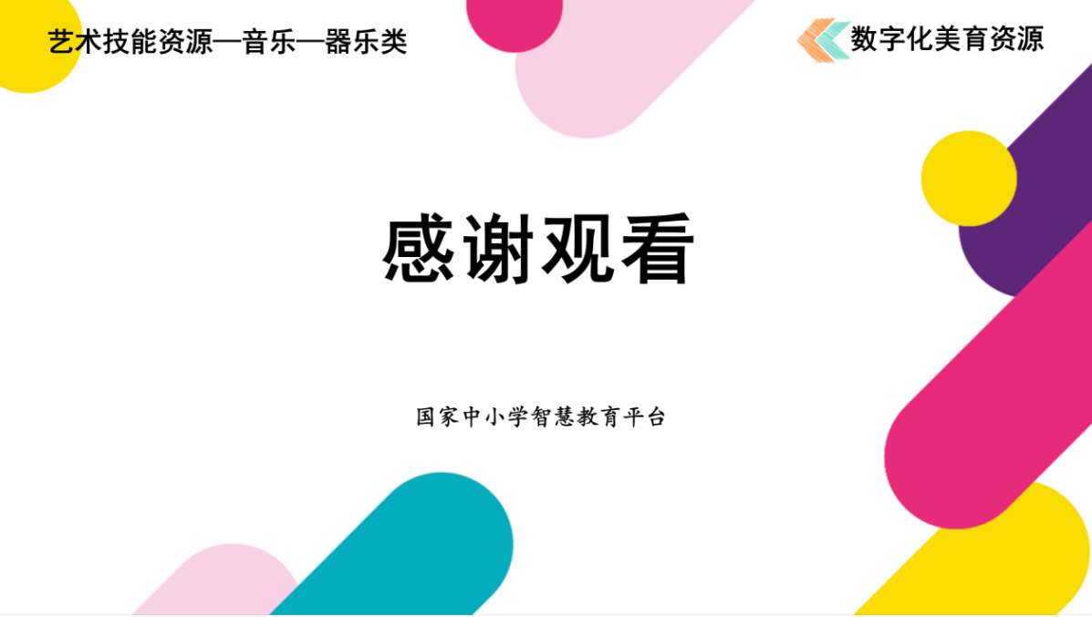图5 尾页制作示例
在PPT尾页应清晰呈现致谢等结束语。其中，结束语居中（微软雅黑，66号，加粗），右上角标注“数字化美育资源”标识（微软雅黑，24号，加粗），左上角标注该艺术技能资源的具体模块以及类别（微软雅黑，24号，加粗），中下方为“国家中小学智慧教育平台”（楷体，20号，加粗）。

